REPUBLIQUE DU BENIN
***************
MINISTERE DE L’ENSEIGNEMENT SECONDAIRE,
DE LA FORMATION TECHNIQUE ET PROFESSIONNELLE
DE LA RECONVERSION ET DE L’INSERTION DES JEUNES
MESFTPRIJ
*****************

GUIDE DE L’ENSEIGNANT(E)

SCIENCES DE LA VIE
ET DE LA TERRE

CLASSE DE SIXIEME

(Version révisée)

XXXXXXXXXXXXXXXX
Cotonou 2013

PLANIFICATION DES SITUATIONS D'APPRENTISSAGE
Horaire hebdomadaire : 2 heures de TP cours par ½ classe; 2 heures pour l’élève et 4 heures pour l’enseignant(e)

 | Titre des situations d’apprentissages | Durées en semaines
SA 1 | Alimentation et besoins nutritionnels de l’Homme | 09 semaines
SA 2 | Diversité des régimes alimentaires chez les animaux | 07 semaines
SA 3 | Diversité et unité des phénomènes respiratoires chez les êtres vivants | 09 semaines

SITUATION D’APPRENTISSAGE N° 1

Alimentation et besoins nutritionnels de l’homme.

- ELEMENTS DE PLANIFICATION
  - Contenus de formation
1.1.1. Compétences
- Compétence transdisciplinaire n° 4 : Pratiquer de saines habitudes de vie sur les plans de la santé, de la sexualité et de la sécurité.
- Compétence disciplinaire n°1 :
Elaborer une explication à des faits et des phénomènes naturels en mettant en œuvre les modes de raisonnement propres aux Sciences de la Vie et de la Terre.
- Compétence disciplinaire n°2 :
Apprécier les apports des Sciences de la Vie et de la Terre à la compréhension du monde et à l’amélioration des conditions de Vie de l’humanité.
- Compétence transversale n°1 : Exploiter l’information disponible
- Compétence transversale n°5 : Gérer ses apprentissages ou un travail à accomplir
- Compétence transversale n°6 : Travailler en coopération
- Compétence transversale n°8 : Communiquer de façon précise et appropriée

1.1.2. Connaissances notionnelles et techniques : voir programme

1.2. Stratégies d’enseignement/apprentissage/évaluation :
Travail individuel, travail en groupe, travail collectif, recherche documentaire, résolution de problème(s).

1.3. Durée : 18 heures

1.4. Critères d’évaluation :
- Pertinence au double plan de la démarche et du contenu
- Cohérence interne de la production
- Présentation correcte de la production.
1.5. Matériel : voir progression suggérée
1.6. Documents de référence suggérés : au choix de l’enseignant (e).
2. Informations et commentaires
Les élèves ont déjà abordé le thème de besoins nutritionnels à l’école primaire. Ils connaissent en principe les deux types de rôles joués par les aliments vis-à-vis de l’organisme : les aliments comme sources d’énergie, les aliments comme source de matière.
Les activités proposées dans le cadre de la présente Situation d’Apprentissage devraient leur permettre de raviver leurs acquis antérieurs et d’y prendre appui pour consolider et approfondir leur compréhension des besoins nutritionnels de l’Homme et du rôle des aliments par rapport à ces besoins.
La comparaison de la composition de divers produits alimentaires sera une excellente occasion pour permettre à l’élève de découvrir et/ou renforcer sa connaissance de la valeur nutritive des aliments pouvant servir à composer de bons menus sans beaucoup de frais. Les activités à mener par les élèves dans ce cadre seront aussi de bonnes occasions d’exercice des habiletés liées à l’exploitation de données présentées sous forme de tableaux.
Dans tous les cas, il s’agira de partir d’une variété de produits alimentaires pour construire les notions suivantes relatives à la valeur nutritive des aliments :
  - Les céréales, les tubercules et les légumineuses sont de bonnes sources d’énergie pour l’organisme ;
  - Les graines oléagineuses et les corps gras sont aussi des aliments riches en énergie ;
  - Les céréales, les légumineuses et les graines oléagineuses sont de bonnes sources de protéines ;
  - Les viandes, les poissons et les œufs sont les meilleures sources de protéines
  - Etc.…….
Dans le prolongement des acquis de l’école primaire, la digestion sera simplement assimilée à un phénomène de solubilisation conduisant à des substances de petites tailles (nutriment) susceptibles de passer dans le sang. Cette approche du concept ne nécessite pas de détail sur la notion de simplification moléculaire ni sur les diverses étapes de la digestion, réservées à la classe de 3ème.
De même, les notions de « sucre réducteur », « d’enzyme », d’acides aminés et d’acides gras sont hors programme en classe de 6ème.
Cette étude donnera l’occasion de poser le problème des conditions d’un bon fonctionnement du système digestif. Dans ce cadre, l’attention sera focalisée sur l’hygiène bucco-dentaire. De ce fait, c’est la nécessité d’une bonne compréhension des règles pratiques et précautions à observer par rapport à la question de la santé des dents qui justifiera l’étude de la structure anatomique de la dent.
Dans une telle perspective, réaliser un dessin relatif à la forme et/ou à la structure d’une dent devient un contexte pour apprendre à utiliser le dessin comme moyen de communication en science. Cela suppose de la part de l’enseignant(e) la conception et la mise en œuvre d’activités appropriées.
Il est suggéré que l’activité de réinvestissement porte sur le problème de la conservation des denrées alimentaires. Dans ce cadre, la tâche à réaliser pourrait comporter :
  - Une première phase de collecte d’informations sur des techniques connues et pratiquées dans le milieu ;
  - Le choix de l’une u moins de ces techniques comme objet d’apprentissage en tenant compte des ressources disponibles.
  - L’apprentissage concret de ladite technique.
3- PROGRESSION SUGGEREE

 | Contenu | Durée | Matériel
Activités  1 et 2 | Mise en situation | 2h | - Situation de départ  - Consignes  - Dictionnaire
Activité 3 | Collecte de données par observation, expérimentation et exploitation de documents pour élaborer une explication à la question : « que sont les aliments et que sait-on de leur composition? » | 4h | Questionnaire de recueil d’informations sur les représentations antérieures des élèves à propos de la notion d’aliment ;  Supports documentaires relatifs à une collection d’emballages de produits alimentaires comportant des indications sur la composition des aliments  Fiches techniques fournissant des indications pratiques sur des activités de laboratoire relatives aux propriétés physico-chimiques de quelques substances alimentaires  Quelques préparations ou substances alimentaires du milieu : pain, amidon, œuf, canne à sucre, …. Etc.  Réactifs : eau iodée, acide nitrique, liqueur de Fehling, Etc.
Activité 4 | Collecte de données par observation et exploitation de documents pour construire une réponse à la question : «que sait-on du rôle des aliments ? » | 2h | Documents sur diverses maladies d’origine alimentaire : kwashiorkor, marasme, …  Tableau de composition des aliments
Activité 5 | Structuration des acquis des activités précédentes | 1h | Exercices d’activation des acquis
Activité 6 | Collecte de données par observation, expérimentation et exploitation de documents pour construire une réponse à la question : « en quoi consistent les transformations digestives des aliments? » | 4h | Supports documentaires fournissant des informations sur la structure des parois de l’estomac et de l’intestin grêle  Supports documentaires fournissant des données sur le phénomène de l’absorption intestinale  Fiche technique de laboratoire relative à la réalisation de la digestion « in vitro de l’amidon » ;  Supports documentaires fournissant des résultats d’expérience de « digestion in vitro »  Supports documentaires fournissant des informations sur la digestion buccale
Activité 7 | Structuration et intégration des acquis pour élaborer une réponse à la problématique d’ordre scientifique | 1h
Activité 8 | Hétéro-évaluation proposée aux élèves | 1h | Outils d’évaluation formative  Clé de correction et barème
Activité 9 | Objectivation des savoirs construits et de la démarche suivie | 1h | Savoirs construits et démarche
Activité 10 | Réinvestissement : élaboration d’un dossier sur la conservation des denrées alimentaires | 2h | Fiche technique

* Les prévisions de temps de travail proposées dans la présente progression suggérée ne tiennent pas compte des éventuels travaux de maison à effectuer par les élèves soit individuellement, soit en groupe.
4. DEROULEMENT :
Situation de départ possible : La maladie d’Ablawa.
Dans la nuit noire, un hibou hulule. Ablawanon, inquiète, regarde sa fille, Ablawa, qui ne dort pas mais s’agite dans le lit.
Depuis plusieurs semaines, elle est malade. Elle mange peu et ne joue plus. Les médicaments et les fortifiants achetés au marché ne lui ont pas redonné de l’appétit. A peine avale-t-elle quelques gorgées de bouillie de maïs.
Que faire ? Parents et nourrice n’entrevoient aucune solution. Mais Ablawanon, en son fort intérieur, n’arrête pas de penser à cet hibou qui a hululé toute la nuit. « N’est-ce pas cette sorcière de la concession voisine qui tourne autour de sa fille ? »
Par bonheur, l’oncle Dossou est de passage !
- Pourquoi Ablawa est-elle dans cet état ? demande-t-il, surpris. Ne voyez-vous pas qu’elle est toute bouffie ?
Vite, Dossou conduit Ablawa, sa mère et la nourrice chez le pédiatre.
Ce dernier note le nom, le prénom et la date de naissance d’Ablawa.
- Depuis quand est-elle malade, votre fille ? demande-t-il à la mère.
- Son état s’est aggravé il y a une semaine. Mais, c’est depuis le sevrage qu’elle se porte mal, répond-elle.
Le médecin pèse la malade, mesure sa taille.
- Oh là ! Ni son poids ni sa taille ne correspondent à ceux d’une fille de seize mois. On dirait qu’elle a dix mois. Elle n’a pas grandi. Couchez-la sur ce lit.
Il examine Ablawa, lui écarte les paupières pour observer les yeux, tâte les pieds enflés et le gros ventre. Il tire légèrement les cheveux clairsemés et constate qu’ils sont peu résistants et cassants.
Il s’arrête un moment comme pour réfléchir.
- Que lui donnez-vous à manger ?
- Souvent de la bouillie de maïs ; quelquefois de la bouillie de mil.
- Quand consomme-t-elle de la viande, du poisson ou des œufs.
- Jamais, Docteur, ces aliments coûtent trop cher. Puis, chez nous, les enfants ne consomment pas ces aliments !
- Il n’est donc pas étonnant que votre fille soit réduite à cet état. Elle souffre purement et simplement de malnutrition. Elle n’a besoin d’aucun médicament. Vous avez seulement à modifier son alimentation. Vous vous rendrez immédiatement dans ce bâtiment situé à l’autre côté de la rue ;
Ablawa se met à pleurer. Sa mère la met au dos. Elle se calme.
Le médecin reprend :
Là, des spécialistes vous apprendront à combattre la malnutrition en nourrissant mieux votre enfant. Même si vous n’avez pas assez d’argent pour acheter de la viande, du poisson ou des œufs, d’autres produits existent, chez nous, qui conviennent parfaitement aux besoins de votre fille. Dans le centre où vous irez tout à l’heure, on vous montrera, par exemple, comment enrichir la bouillie de maïs en utilisant des produits tels que le haricot, le soja, les arachides. Ablawa se portera mieux au bout de quelques semaines.
- Merci Docteur, dit Ablawanon souriante.
- Au revoir. Rendez-vous dans un mois !

(Extrait du Livret d’éducation nutritionnelle ; 6ème Année d’Ecole Primaire par Rémy Guédégbé et Adriana Zarreli).

Tâche
Elaborer une explication aux problématiques soulevées par les faits de la situation de départ.
Procédure
- Exprimer sa perception et/ou ses interrogations sur les faits évoqués par la situation de départ ;
- Construire des réponses aux questions soulevées par la situation de départ en utilisant l’observation, l’expérimentation ou l’exploitation des documents ;
- Structurer ses acquis en utilisant les concepts et le vocabulaire adéquats ;
- Utiliser les connaissances construites pour porter une appréciation sur quelques aspects de l’alimentation chez l’homme d’une part, et sur les implications du mode de conservation des denrées alimentaires au plan de la santé et de la sécurité alimentaire d’autre part.
5- Cheminement

 | ■ EXPRIMER SA PERCEPTION
Activité 1 :
Les apprenants échangent entre eux leurs représentations et interrogations sur les faits évoqués par la situation de départ.
A cette occasion ils ou elles s’exercent à :
- exprimer chacun et chacune sa perception des faits évoqués ;
- établir des relations entre les faits évoqués et leurs acquis antérieurs ;
-échanger sur leurs perceptions.
Pour les faire entrer dans le sujet d’étude, l’enseignant (e) introduit et anime une discussion sur l’alimentation et les besoins nutritionnels de l’homme en prenant appui sur la situation de départ proposée. Il ou elle présente la situation et donne les consignes de travail nécessaires.
 | ■ CIRCONSCRIRE L’OBJET D’ETUDE
Activité 2 :

Les apprenants passent de leurs représentations à la formulation d’une problématique.

A cette occasion, les apprenants s’exercent à :
- confronter leurs représentations ;
- relever les éventuels points de divergence ;
- formuler des questions de recherche issues de l’analyse précédente.
L’enseignant ou l’enseignante fait un bref commentaire des idées exprimées puis s’appuie sur les éventuelles contradictions pour expliquer l’intérêt de développer de nouveaux apprentissages sur le thème.
Une discussion collective sur les différentes idées en présence conduit à la formulation d’un certain nombre de questions précises et dignes d’intérêt auxquelles il faut construire des réponses.

Par exemple :

- Que sont les aliments de l’Homme et que sait-on de leur composition ?
- Quel est le rôle des aliments dans l’organisme ?
- En quoi consiste la transformation digestive des aliments ?
- Comment faut-il se nourrir pour être en bonne santé ?
- ….

R  E  A  L  I  S  R  E  A  L  I  S  A  T  I  O  N  R  E  A  L  I  S  A  T  I  O  N  R  E  A  L  I  S  A  T  I  O  N  R  E  A  L  I  S  A  T  I  O  N | ■ COLLECTER DES INFORMATIONS PAR OBSERVATION, EXPERIMENTATION ET/OU RECHERCHE DOCUMENTAIRE POUR REPONDRE A UNE QUESTION DE LA PROBLEMATIQUE
Activité 3 :
Les apprenants collectent des données par observation, à partir des résultats d’activités pratiques et la recherche documentaire pour élaborer une réponse à la question :
" Que sont les aliments et que sait-on de leur composition ?’’

A cette occasion les élèves s’exercent à :
- Se remettre en mémoire la problématique en étude ;
- Mettre en œuvre les indications d’une fiche technique ;
- Manier du matériel de façon avisée et sécuritaire ;
- Identifier des propriétés :
- Propriétés caractéristiques des constituants des aliments ;
- Propriétés de quelques réactifs chimiques
- Traiter des données expérimentales :
- Distinguer résultat et conclusion d’une expérience ;
- Saisir des faits significatifs par rapport à la question en étude ;
- Faire preuve d’objectivité et de rigueur dans la lecture d’un résultat ;
- Classifier des substances ou des objets suivant un ou plusieurs critères pour distinguer :
- Les produits alimentaires et les préparations alimentaires ;
- Les aliments d’origine animale, végétale ou minérale ;
- Communiquer des résultats par l’entremise de phrases écrites, de symboles, de codes, de graphiques, de dessin ou du langage oral.
L’enseignant(e) précise la nature du travail à faire puis propose aux élèves une démarche en trois étapes.
Première étape : faire le point de ses acquis antérieurs sur la notion d’aliment en s’appuyant sur un questionnaire fourni.
Deuxième étape : exploiter les informations que l’on trouve sur certains emballages d’aliments manufacturés.
Troisième étape : produire par manipulation de laboratoire des données expérimentales sur les propriétés physico-chimiques de quelques substances alimentaires.
L’enseignant (e) fournit les supports nécessaires à l’exécution de chacune des étapes précédemment identifiées, précise les stratégies et les durées puis reste disponible pour aider à leur accomplissement.
La mise en œuvre de la première étape pourrait prendre appui sur un questionnaire d’entrée relatif à la notion d’aliment. L’exploitation collective des réactions au questionnaire devrait permettre aux élèves de faire la part de :
- Ce qu’ils ou qu’elles savent déjà sur la notion d’aliment ;
- Ce sur quoi ils ou elles souhaiteraient avoir des informations complémentaires ;
- Des questions personnelles qu’ils ou qu’elles se posent.
La deuxième étape pourrait prendre appui sur une collection d’emballages de produits alimentaires comportant des indications sur la composition des aliments ; guidés par les consignes d'exploitation fournies par l’enseignant(e), les élèves à cette étape identifient les principaux constituants des aliments et définissent la notion de valeur nutritive.
- Il ou elle l’aide à classer les aliments selon leurs constituants dominants : riche en glucide, riche en protide ;
- Il ou elle l’aide à dégager la notion d’aliment simple et d’aliment composé.
La troisième étape consistera en une séance d’activité de laboratoire sur les propriétés physico-chimiques de quelques substances alimentaires
L’exploitation des données aidera à compléter les connaissances sur les constituants des aliments et leurs propriétés.
Le bilan des acquis issus des différentes étapes devrait conduire à la formulation des idées ci-après :
- Les aliments de l’Homme sont diversifiés dans leurs nature et origine ;
- Malgré leur diversité, les aliments de l’Homme présentent une profonde unité de composition ;
- Tout aliment peut être un mélange, en quantité variable, de six familles de substances nutritives : eau, sels minéraux, glucides, protides, lipides et vitamines.
L’enseignant(e) aide l’élève à comparer la composition de divers produits alimentaires courants du milieu pour découvrir et exprimer des idées relatives à la valeur nutritive des aliments : la viande, le poisson et les œufs sont les meilleures sources de protéines ; les tubercules, les céréales et les légumineuses sont de bonnes sources d’énergie ; les fruits et les légumes sont de bonnes sources de sels minéraux et de vitamines pour l’organisme.
Activité 4 :
Les élèves exploitent des documents, des faits d’observation et des résultats d’activités pratiques de laboratoire pour construire une réponse à la question : Quel est le rôle des aliments dans l’organisme ?
A cette occasion, les élèves s’exercent à :
- Identifier les besoins nutritionnels de l’homme et leurs facteurs de variabilité :
- Besoins en énergie et leur variation
- Besoins en substances spécifiques et leur variation

2-Définir la notion de maladie nutritionnelle
- Classer les aliments :
- Entretien
- Energétique
- De santé

L’enseignant(e) les aide à dégager la notion d’alimentation équilibrée et à élaborer des règles pratiques de composition de menus.
L’enseignant(e) introduit et anime une discussion critique sur certains interdits alimentaires.

Activité 5 :
Les élèves structurent les connaissances construites au cours des activités précédentes.

A cette occasion, les élèves s’exercent à :
-rappeler la problématique de départ, les questions auxquelles ils ou elles ont construit des réponses
- récapituler les connaissances notionnelles construites au cours des activités précédentes
- sélectionner des connaissances pertinentes au regard de la tâche de structuration à effectuer
- réaliser la synthèse des informations en distinguant l’essentiel de l’accessoire
- formuler clairement les idées suivantes :
- Les aliments de l’homme sont diversifiés dans leur nature, leur origine et leur composition
- Les aliments sont sources d’énergie et de substances spécifiques telles que les protides, les vitamines et les sels minéraux
- Les maladies nutritionnelles sont causées par l’absence ou l’insuffisance de certaines nutritives dans l’alimentation
- Se poser des questions des questions sur le traitement que l’organisme fait des aliments ingérés

Activité6 :
Les élèves exploitent des documents, des faits d’observation et des résultats d’activités pratiques de laboratoire pour construire une réponse à la question : en quoi consiste la transformation digestive des aliments ?
A cette occasion, les élèves s’exercent à :
- Se remettre en mémoire la problématique en étude ;
- Mettre en œuvre les indications d’une fiche technique ;
- Manier du matériel de façon avisée et sécuritaire ;
- Identifier des propriétés des principales secrétions digestives ;
- Traiter des données expérimentales :
- Distinguer résultat et conclusion ;
- Saisir des faits significatifs par rapport à la question d’étude ;
- Faire preuve d’objectivité et de rigueur dans la lecture d’un résultat.
- Communiquer des résultats par l’entremise de phrases écrites, de symboles, de codes, de graphiques, de dessin ou du langage oral ;
- Relever des chronologies : successions des phénomènes caractéristiques des transformations digestives ;
- Etablir des relations de cause à effet :
- Relation entre résultats observés et les conditions expérimentales de la digestion in vitro de l’amidon ;
- Etablir les relations structure-fonction :
- Relation entre structure de l’intestin grêle et la diminution de la quantité des nutriments dans la lumière intestinale à la suite de la digestion.
L’enseignant(e) demande à l’élève de faire le point de ses acquis antérieurs sur l’organisation de l’appareil digestif et de la digestion chez l’Homme, à partir d’un questionnaire écrit.
Il ou elle l’aide à identifier, à nommer les différentes parties de l’appareil digestif à partir d’un animal disséqué et/ou de documents illustrant l’organisation de l’appareil digestif humain.
Il ou elle l’aide à analyser les résultats d’expérience et à formuler l’idée que les aliments consommés sont transformés en aliments simples
Il ou elle l’aide à réaliser le montage de la digestion « in vitro » de l’amidon cuit.
Il ou elle l’aide à dégager les notions de digestion, suc digestif, à partir du cas de la salive ;
Il ou elle l’aide à dégager la notion d’absorption intestinale.
L’enseignant(e) précise la nature du travail à faire puis propose aux élèves une démarche en trois sous questions :
Première sous-question : que savions-nous sur les transformations digestives ?
Deuxième sous-question : quelle définition donner à la notion de digestion ?
Troisième sous-question : que sait-on de l’absorption digestive des nutriments ?
Autour de chaque sous-question l’enseignant(e) fournit et indique les supports documentaires nécessaires accompagnés de consignes d’exploitation. Il ou elle reste disponible pour fournir l’assistance nécessaire aux élèves.
L’exploitation des productions des élèves conduit à la construction des idées ci-après :
- Dans la bouche les aliments solides pour être consommés sont fragmentés avant d’être avalés : c’est la mastication. Elle est réalisée par les dents portées par les mâchoires. La mâchoire inférieure est mise en mouvement par des muscles masticateurs.
- La digestion est la transformation des aliments en substances solubles et capables de passer dans le sang.
- La digestion est provoquée par des sucs digestifs et favorisé par la fragmentation.
- Les sucs digestifs sont des liquides fabriqués par les glandes digestives et déversés sur les aliments.
- Les glandes digestives sont : glandes salivaires, glandes de la paroi de l’estomac, glandes de la paroi de l’intestin grêle, pancréas et foie.
- Le tube digestif où s’effectue la digestion comprend : la bouche, l’œsophage, l’estomac, l’intestin grêle et le gros intestin.
- L’ensemble formé par le tube digestif et les différentes glandes digestives constitue l’appareil digestif.
- Les produits de la digestion passent dans le sang au niveau de l’intestin : c’est l’absorption intestinale. Le sang les distribue aux organes où ils seront utilisés.
- Les aliments non digérés sont rejetés à l’extérieur (excréments)
Activité 7 :
Les élèves structurent les connaissances notionnelles des activités précédentes pour expliquer les connaissances notionnelles à la problématique scientifique construite au cours des activités précédentes
A cette occasion les élèves s’exercent à :
- récapituler/rappeler les connaissances notionnelles construites au cours des activités précédentes ;
- sélectionner des connaissances notionnelles pertinentes au regard de la tâche de structuration à effectuer ;
- formuler l’explication à la problématique.
L’enseignant/enseignante sur la base de petites questions aide les élèves à faire le point des acquis sur les notions construites

Activité 8 :
Les élèves démontrent chacun ou chacune leur niveau de maîtrise des connaissances et habiletés en s’appuyant sur les situations d’hétéro-évaluation à eux proposées par l’enseignant (e). Il/elle exécute, selon le cas, des tâches complémentaires, de consolidation ou d’enrichissements proposés à la suite de l’évaluation.
L’enseignant(e) propose des exercices variés sur les notions construites en vue d’aider les élèves à vérifier et/ou à consolider les nouvelles connaissances construites sur les aliments et leurs transformations digestives.
Ces exercices pourraient prendre les formes ci-après :
- Construction de paragraphe ;
- Traitement de données ;
- Construction de tableau ;
- Analyse critique de menus
- Etc.
.
R  E  T  O  U  R  E  T  P  R  O  J  E  C  T  I  O  N | ■ OBJECTIVER LES SAVOIRS CONSTRUITS ET LES DEMARCHES UTILISEES  Activité 9 :  Les élèves s’expriment chacun/chacune sur les bénéfices qu’ils ou elles ont pu tirer des diverses activités et portent une appréciation sur les démarches et stratégies utilisées.  L’enseignant ou l’enseignante les aide à :  - se remettre en mémoire la problématique de départ ;  - examiner le cheminement suivi au regard de cette problématique ;  - exprimer ce qu’il ou elle a retenu par rapport à chacune des questions de la problématique initiale ;  - exprimer ses besoins complémentaires d’aide et/ou ces nouvelles attentes.  L’enseignant (e) recense les besoins et attentes exprimées, en vue de leur intégration aux activités complémentaires de consolidation et d’enrichissement à proposer après la phase évaluative.
R  E  T  O  U  R  E  T  P  R  O  J  E  C  T  I  O  N | ■ REINVESTIR SES ACQUIS DANS DES SITUATIONS DE VIE COURANTE
R  E  T  O  U  R  E  T  P  R  O  J  E  C  T  I  O  N | Activité 10 :  L’enseignant(e) engage une discussion sur la question de la conservation des denrées alimentaires et propose une activité de réinvestissement sous le titre :  « quelles sont les techniques de conservation des denrées alimentaires de notre milieu ? »  A cette occasion :  - les élèves expriment et échangent leurs perceptions de la problématique de la conservation des denrées alimentaires ;  - ils ou elles, aidés par l’enseignant(e), travaillent sur la question en mettant en œuvre une démarche de développement de projet ;  - ils ou elles analysent les composantes afférentes au travail à accomplir et planifient une démarche de mise en œuvre.  L’enseignant(e) à cette étape peut donner des consignes de travail telles que :  - que sait-on des ressources alimentaires localement disponibles ?  - que sait-on des techniques existantes pour conserver les denrées alimentaires ?  - quelles techniques pouvons-nous utiliser pour conserver les ressources alimentaires localement disponibles ?  Les élèves mettent en œuvre la démarche de planification retenue à l’étape précédente :  - répartition des tâches par équipe en tenant compte des composantes identifiées ;  - exécution des tâches : recherche et collecte des informations, des documents, rédaction des éléments du dossier ;  - présentation, amendement et prise de notes des comptes rendus des différentes équipes.

SITUATION D’APPRENTISSAGE N° 2

DIVERSITE DES REGIMES ALIMENTAIRES CHEZ LES ANIMAUX

- ELEMENTS DE PLANIFICATION
  - Contenus de formation
1.1.1. Compétences
- Compétence transdisciplinaire n°5 :
Agir en harmonie avec l’environnement dans une perspective de développement durable.
- Compétence disciplinaire n°1 :
Elaborer une explication à des faits et des phénomènes naturels en mettant en œuvre les modes de raisonnement propres aux Sciences de la Vie et de la Terre.
- Compétence disciplinaire n°2 :
Apprécier les apports des Sciences de la Vie et de la Terre à la compréhension du monde et à l’amélioration des conditions de Vie de l’humanité.
- Compétence transversale n°1 : Exploiter l’information disponible
- Compétence transversale n°5 : Gérer ses apprentissages ou un travail à accomplir
- Compétence transversale n°6 : Travailler en coopération
- Compétence transversale n°8 : Communiquer de façon précise et appropriée

1.1.2. Connaissances notionnelles et techniques : voir programme

1.2. Stratégies d’enseignement/apprentissage/évaluation :
Travail individuel, travail en groupe, travail collectif, recherche documentaire, résolution de problème(e).

1.3. Durée : 14 heures

1.4. Critères d’évaluation :
- Pertinence au double plan de la démarche et du contenu
- Cohérence interne de la production
- Présentation correcte de la production.
1.5. Matériel : voir progression suggérée
1.6. Documents de référence suggérés : au choix de l’enseignant (e).

2- INFORMATIONS ET COMMENTAIRES
La présente Situation d’Apprentissage intitulée « Diversité des régimes alimentaires chez les animaux » implique des enseignements/apprentissages/évaluations centrés non pas sur les relations pouvant exister entre les différents êtres vivants d’un milieu donné mais sur la diversité des comportements alimentaires et des structures utilisées par ces animaux pour prélever leurs nourritures.
La diversité des techniques de chasse chez les prédateurs sera établie à partir de l’analyse de comportements alimentaires de divers animaux à choisir aussi bien chez les Vertébrés (chat, chien, lion,…) que chez les Invertébrés (criquet, araignée, mante religieuse, nèpe, …).
A défaut des moyens audio-visuels sophistiqués, les études auront pour support des textes accompagnés éventuellement de photographies ou de dessins.
Ces exemples permettront de dégager des aspects comportementaux liés à la reconnaissance et aux choix des aliments, à leur récolte ou capture, à leur consommation sans négliger ni leurs variations dans le temps, ni l’étude descriptive des dispositions anatomiques concernées.

La mise en évidence de la diversité des comportements alimentaires et des organes mis en jeu liés aux régimes alimentaires, doit être progressive.
L’observation directe des phénomènes dynamiques, ainsi que l’analyse de séquences d’activités contribueront à développer les capacités des élèves à observer et à établir des relations : mouvements, insertions musculaires, articulations, dispositifs osseux. L’étude des outils de capture et de consommation de la nourriture sera effectuée sur un nombre limité d’animaux pour dégager les notions d’adaptation. Les exemples du moustique chez les Invertébrés et celui de serpent chez les Vertébrés offriront de très bons contextes pour renforcer la notion d’adaptation en tant que « complémentarité entre une structure et une fonction ».
La notion de récolte utilisée dans le cas des phytophages et celui des zoophages non prédateurs sera définie par opposition à celle de capture utilisée dans le cas des prédateurs.
Les études anatomiques (denture, pièces buccales) seront envisagées non pas en elles-mêmes mais comme moyen d’explication des comportements et régimes alimentaires dont les caractéristiques ont été précédemment mises en évidence.
L’apprentissage du dessin d’observation et de la schématisation peut être retenu comme un objectif méthodologique prioritaire lié à l’étude des dentures et appareils buccaux.
Le cas de l’homme pourrait être envisagé comme une situation de généralisation de la notion d’adaptation qu’on aura établie à partir des autres exemples.
3- PROGRESSION SUGGEREE

 | Contenu | Durée | Matériel
Activités  1 et 2 | Mise en situation | 2h | - Situation de départ  - Consignes  - Dictionnaire
Activité 3 | Collecte de données par observation, expérimentation et exploitation de documents pour élaborer une explication à la question : « comment et avec quels outils les zoophages capturent et consomment-ils leur proie ? » | 2h | Textes, photographies, dessins, …relatifs aux techniques de chasse et de consommation pratiquées par divers prédateurs (vertébrés et invertébrés  -Crânes osseux et dents de vertébrés carnivores  -Photographies illustrant des outils de chasse et de consommation – planches anatomiques.  -Photographie de vipère ou de couleuvre avalant ou ayant juste fini d’avaler sa proie – schéma de crâne osseux de serpent.
Activité 4 | Collecte de données par observation et exploitation de documents pour construire une réponse à la question : «comment et avec quels outils les phytophages prélèvent et consomment-ils leur nourriture ? » | 2h | -Textes, photographies, dessins, …illustrant la diversité des techniques de récolte de la nourriture chez quelques animaux phytophages (Vertébrés et Invertébrés)  -Crâne osseux ou mâchoires de Mammifères herbivores - photographies, dessins ou schémas de crâne osseux de Mammifères herbivores – photographies ou dessins de l’armature buccale d’un criquet – criquets conservés dans de l’alcool – fiches techniques de dissection des pièces buccales du criquet – textes.
Activité 5 | Structuration des acquis des activités précédentes | 1h | Exercices d’activation des acquis
Activité6 | Collecte de données par observation de supports documentaires relatifs aux outils utilisés pour prélever et consommer les aliments liquides | 2h | Microscopes – lames – lamelles – divers supports documentaires relatifs à l’objet d’étude – fiche technique de manipulation.
Activité 7 | Structuration et intégration des acquis pour élaborer la notion d’adaptation appliquée au régime alimentaire | 2h
Activité 8 | Hétéro-évaluation proposée aux élèves | 1h | Outils d’évaluation formative  Clé de correction et brème
Activité 9 | Objectivation des savoirs construits et de la démarche suivie | 1h | Savoirs construits et démarche
Activité 10 | Réinvestissement : | 2h | Discussion sur les problèmes environnementaux liés à la nutrition des animaux

* Les prévisions de temps de travail proposées dans la présente progression suggérée ne tiennent pas compte des éventuels travaux de maison à effectuer par les élèves soit individuellement, soit en groupe.
4. DEROULEMENT :

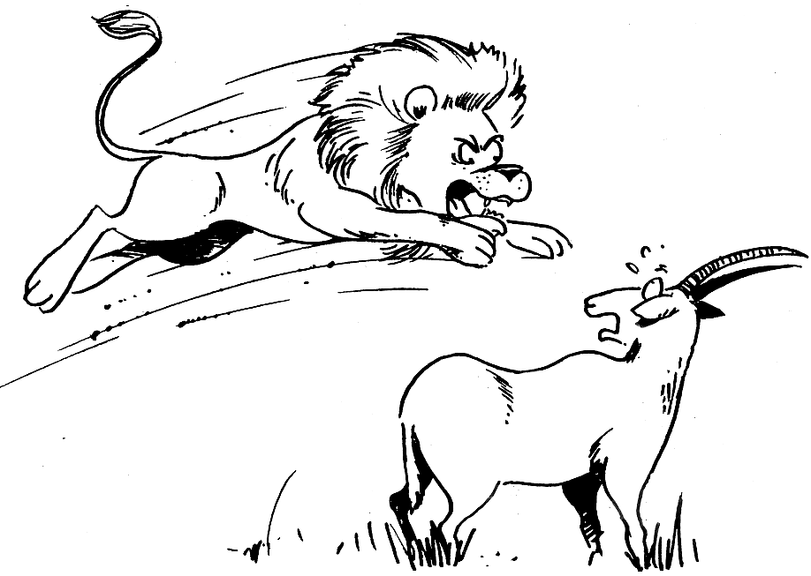
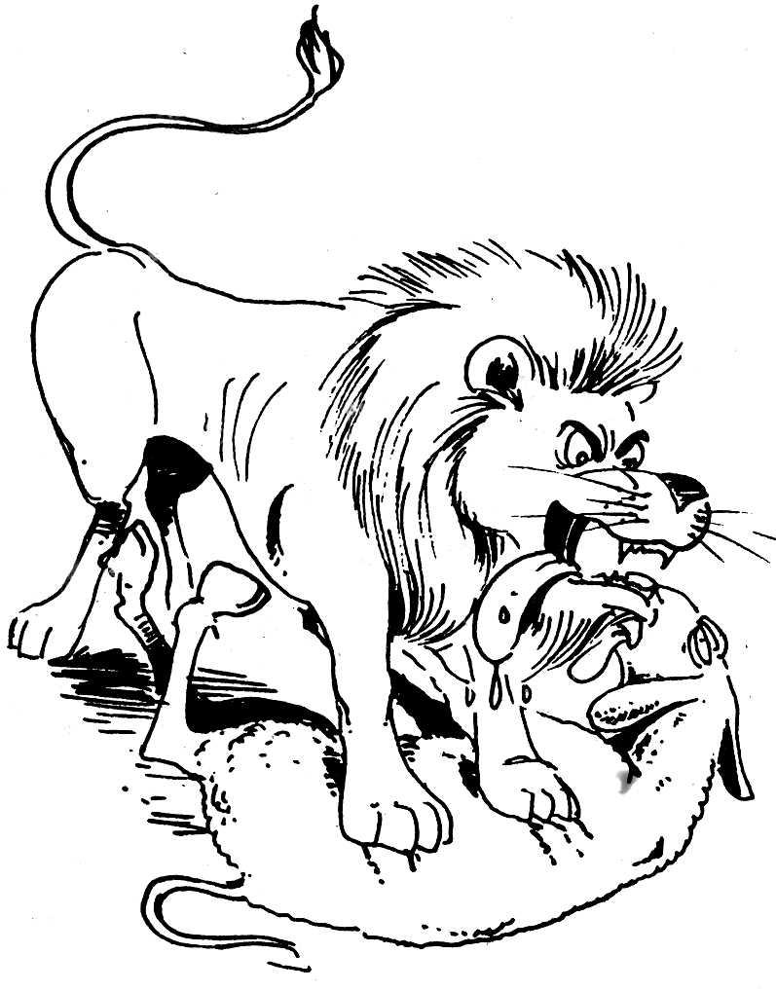

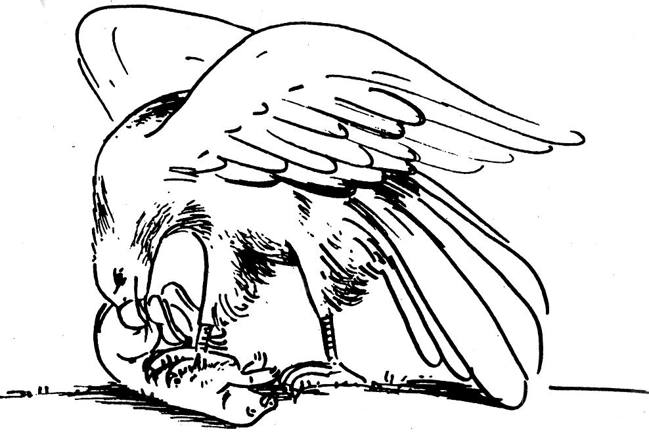
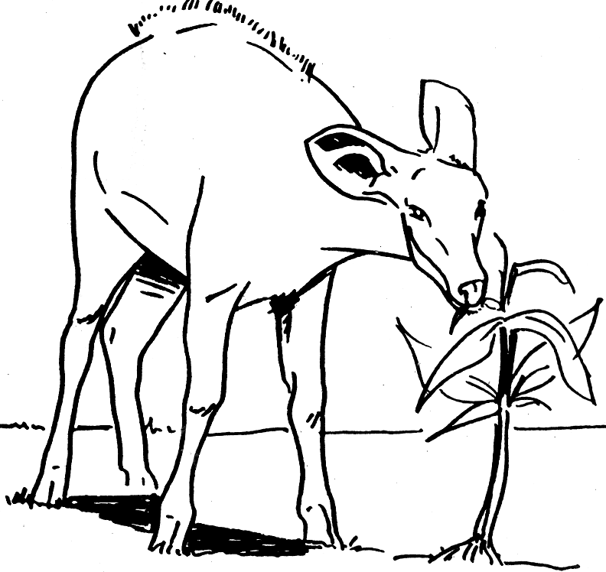

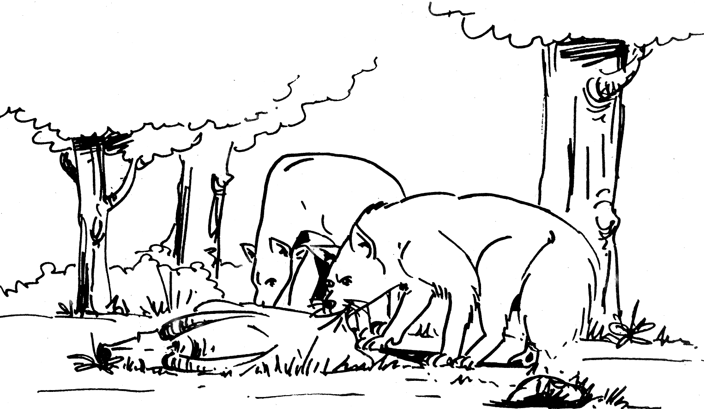

Extrait de "Biologie et education relative à l’enseignement"
CONFEMEN D/1995

Tâche
Elaborer une explication aux problématiques soulevées par les faits de la situation de départ.
Procédure
- Exprimer sa perception et/ou ses interrogations sur les faits évoqués par la situation de départ ;
- Construire des réponses aux questions soulevées par la situation de départ en utilisant l’observation, l’expérimentation ou l’exploitation des documents ;
- Structurer ses acquis en utilisant les concepts et le vocabulaire adéquats ;
- Utiliser les connaissances construites pour porter une appréciation sur les problèmes d’ordre socio environnemental liés aux régimes alimentaires des animaux
5- Cheminement

R  E  A  L  I  S  A  T  I  O  N | ■ EXPRIMER SA PERCEPTION
R  E  A  L  I  S  A  T  I  O  N | Activité 1 :  Les apprenants échangent entre eux leurs représentations et interrogations sur les faits évoqués par la situation de départ.  A cette occasion ils ou elles s’exercent à :  - exprimer chacun et chacune sa perception des faits évoqués ;  - établir des relations entre les faits évoqués et leurs acquis antérieurs ;  - échanger sur leurs perceptions.  Pour les faire entrer dans le sujet d’étude, l’enseignant (e) introduit et anime une discussion sur la diversité des régimes alimentaires chez les animaux en prenant appui sur la situation de départ proposée. Il ou elle présente la situation et donne les consignes de travail nécessaires.
R  E  A  L  I  S  A  T  I  O  N | ■ CIRCONSCRIRE L’OBJET D’ETUDE
R  E  A  L  I  S  A  T  I  O  N | Activité 2 :  Les apprenants passent de leurs représentations à la formulation d’une problématique.  A cette occasion, les apprenants s’exercent à :  - confronter leurs représentations ;  - relever les éventuels points de divergence ;  - formuler des questions de recherche issues de l’analyse précédente.  L’enseignant ou l’enseignante fait un bref commentaire des idées exprimées puis s’appuie sur les éventuelles contradictions pour expliquer l’intérêt de développer de nouveaux apprentissages sur le thème.  Une discussion collective sur les différentes idées en présence conduit à la formulation d’un certain nombre de questions précises et dignes d’intérêt auxquelles il faut construire des réponses.  Par exemple :  - comment et avec quels outils les zoophages capturent et consomment-ils leur proie ?  - comment et avec quels outils les phytophages prélèvent et consomment-ils leur nourriture ?  - quels outils sont-ils utilisés pour prélever et consommer les aliments liquides ?  - ….
R  E  A  L  I  S  A  T  I  O  N  R  E  A  L  I  S  A  T  I  O  N  S | ■ COLLECTER DES INFORMATIONS PAR OBSERVATION, EXPERIMENTATION ET/OU RECHERCHE DOCUMENTAIRE POUR REPONDRE A UNE QUESTION DE LA PROBLEMATIQUE
Activité 3 :
Les apprenants collectent des données par observation, à partir des résultats d’activités pratiques et la recherche documentaire pour élaborer une réponse à la question : « comment et avec quels outils les zoophages capturent et consomment leur proie ? »

A cette occasion les élèves s’exercent à :
  - Relever des chronologies :
- Succession des principales étapes des comportements alimentaires des zoophages étudiés
  - Relever les ressemblances :
- Aspects communs identifiables dans les divers comportements
- Caractéristiques des outils de capture et de consommation
  - Relever les points de différence
  - Etablir des relations structure-fonction :
- relations structure-fonction des dents
- relations structure-fonction des pièces buccales
- relations de complémentarité entre la structure des divers outils et leur fonction
(cas particulier des serpents)

L’enseignant(e) précise la nature du travail à faire puis propose aux élèves une démarche en trois étapes.
Première étape : exploiter les données relatives aux techniques de chasse et de capture chez les zoophages.
Deuxième étape : exploiter les informations sur les outils de capture et de consommation de la nourriture.
Troisième étape : la situation spéciale des serpents en évaluation formative.
L’enseignant (e) fournit les supports nécessaires à l’exécution de chacune des étapes précédemment identifiées, précise les stratégies et les durées puis reste disponible pour aider à leur accomplissement.
La synthèse, par étape, des acquis des productions de groupe conduit aux idées suivantes :
- les animaux qui se nourrissent d’aliments d’origine animale sont des zoophages ;
- un comportement alimentaire comprend différentes étapes qui se succèdent :
- la recherche ou la reconnaissance de la nourriture ;
- la capture et la mise à mort de la proie ;
- la consommation de la proie.
- Les techniques de chasse chez les zoophages sont très variées :chasser à l’ affût, chasser à la course, chasser en plein vol, chasser en solitaire ou en groupe, chasser en piégeant sa proie.
- La capture d’une proie par son prédateur s’effectue grâce à un ensemble de comportements qui constitue la chasse.
- L’ensemble des dents d’un animal constitue sa denture
- La denture des animaux zoophages comprend des incisives, des canines et des molaires :
- La couronne des molaires des zoophages forme des lames tranchantes et pointues qui cisaillent la chair
- Les organes de capture sont des organes spécialisés. Ils sont très variés en fonction de la nourriture à prélever
- Chez les mammifères, la mastication est réalisée par les dents portées par les mâchoires. La mâchoire inférieure est mise en mouvement par des muscles masticateurs puissants.
- La mâchoire inférieure se déplace verticalement grâce à la forme semi-cylindrique des condyles et de la cavité articulaire.
- Les mammifères carnivores ont une denture complète caractérisée par la présence des canines développées, les crocs et des molaires coupants.

- On retrouve chez les invertébrés prédateurs, des armes et des techniques étudiées chez les vertébrés prédateurs.

Activité 4 :
Les élèves exploitent des documents, des faits d’observation et des résultats d’activités pratiques de laboratoire pour construire une réponse à la question : « comment et avec quels outils les phytophages capturent et consomment-ils leur nourriture ? »
A cette occasion, les élèves s’exercent à :
- Relever des chronologies
- Succession des étapes des comportements alimentaires chez les ruminants
- Relever les différences
- Différences observables dans les gestes accomplis par les Mammifères et ceux du criquet ou de l’escargot au moment de prélever l’herbe ;
- Différences observables dans les gestes accomplis par les grands Mammifères (chèvres, vaches, …) et les petits Mammifères rongeurs (lapin, aulacode,…) ;
- Relever les ressemblances
- Caractéristiques des outils de prélèvement et de consommation.

L’enseignant(e) fait rappeler les trois grandes étapes d’un comportement alimentaire telles que mises en évidence chez les zoophages prédateurs. Il ou elle introduit la notion de récolte utilisée chez les phytophages en opposition à celle de capture utilisée chez les prédateurs puis fait rappeler la seconde question « comment et avec quel outils les phytophages prélèvent et consomment leur nourriture ? ». Les supports documentaires sont mis à la disposition des élèves accompagnés de consignes de travail.
Il ou elle fait :
- Observer des crânes osseux, les photographies et/ou les dessins ;
- Disséquer des pièces buccales du criquet

L’exploitation didactique de l’ensemble des productions conduit aux idées suivantes :
- Les animaux qui se nourrissent d’aliment d’origine végétale sont des phytophages ou végétariens.
- Les phytophages broient toujours leur nourriture tout de suite (comme le criquet et l’éléphant) ou au cours de la rumination (comme chez la vache ou le mouton).
- Chez les phytophages, les canines sont souvent absentes (denture incomplète).
- La couronne des molaires des phytophages forment des tables d’usure aplaties avec crêtes d’émail. Les molaires agissent comme une râpe et broient les organes végétaux. L’usure est compensée par une croissance continue
- Chez d’autres animaux phytophages, les organes durs jouent le rôle des dents des mammifères :
- Mandibules et mâchoires des insectes,
- Radula et mâchoire des escargots,
- Etc.

Activité 5 :
Les élèves structurent les connaissances construites au cours des activités précédentes.
A cette occasion, ils ou elles s’exercent à :

- Rappeler la problématique de départ, les questions auxquelles ils ou elles ont construit des réponses
- Récapituler les connaissances notionnelles construites au cours des activités précédentes
- Sélectionner des connaissances pertinentes au regard de la tâche de structuration à effectuer
- Réaliser la synthèse des informations en distinguant l’essentiel de l’accessoire
- Formuler clairement l’idée qu’il existe des relations étroites entre les régimes alimentaires des animaux et les outils utilisés par ces derniers pour prélever et consommer leur nourriture.
- Se poser des questions sur les comportements alimentaires des consommateurs d’aliments liquides.
Activité6 :
Les élèves exploitent des faits d’observation et des documents relatifs aux outils utilisés pour prélever et consommer des aliments liquides (sang, sève, nectar, …)
A cette occasion, les élèves s’exercent à :
- Relever des analogies ou ressemblances :
- Des outils de prélèvement (trompe de moustique, de mouche de papillon,…)
- Des aspects fluides ou liquides des aliments prélevés.
- Etablir des relations « structure-fonction » ;
- Formuler des relations « structure-fonction » appliquées aux cas des insectes consommateurs d’aliments liquides ;
L’enseignant (e) met à la disposition des élèves les supports documentaires indispensables accompagnés de consignes précises. Il ou elle fournit aide et assistance, suggère une progression dans l’exploitation des documents.

L’exploitation didactique des productions de groupe conduit à la formulation des idées suivantes :
- Les pièces buccales de type piqueur- suceur (cas du moustique par exemple) comprennent :
+ 6 stylets piqueurs formés par : une lèvre supérieure, deux mâchoires, deux mandibules, un pharynx
+ une lèvre inférieure transformée en une gouttière qui sert à aspirer le sang
- Les pièces buccales de type lécheur-suceur (cas de l’abeille par exemple) comprennent :
+ deux mandibules en forme de cuillère, elles servent à broyer le pollen des fleurs
+ deux mâchoires allongées
+une lèvre inférieure et une lèvre supérieure allongées.
L’ensemble constitue un tube aspirateur du nectar.
- Une tête de mouche montre :
+une lèvre inférieure en forme de gouttière sur laquelle s’applique une lèvre supérieure en forme de couvercle ; l’ensemble constitue un canal aspirateur ;
+les palpes labiaux
+les autres pièces buccales, mâchoires et mandibules sont inexistantes.
La mouche a un appareil buccal de type suceur, mais à trompe non spiralée.
- Pour atteindre et prélever le nectar, le papillon dispose d’un appareil buccal de type suceur.

Activité 7 :
Les élèves structurent les connaissances notionnelles des activités précédentes pour expliquer la diversité des comportements et les régimes alimentaires chez les animaux
A cette occasion les élèves s’exercent à :
- récapituler/rappeler les connaissances notionnelles construites au cours des activités précédentes ;
- sélectionner des connaissances notionnelles pertinentes au regard de la tâche de structuration à effectuer ;
- formuler l’explication que la diversité des régimes alimentaires des animaux est essentiellement due à la nature des outils dont ils disposent pour prélever et consommer leur nourriture.

L’enseignant/enseignante sur la base de petites questions aide les élèves à faire le point des acquis sur les faits évoqués dans la situation de départ. Elle ou il :
- Fait récapituler les acquis des activités précédentes (acquis notionnels et méthodologiques) ;
- Apprécie la récapitulation faite par les élèves ;
- Procède au besoin à une reprécision de la notion d’adaptation aux régimes alimentaires ;

Activité 8 :
Les élèves démontrent chacun ou chacune leur niveau de maîtrise des connaissances et habiletés en s’appuyant sur les situations d’hétéro-évaluation à eux proposées par l’enseignant(e). Il /elle exécute, selon le cas, des tâches complémentaires, de consolidation ou d’enrichissement proposées à la suite de l’évaluation.
Ici, un exercice de consolidation/enrichissement pourrait porter sur le caractère adaptatif de la longueur du tube digestif chez les carnivores et les herbivores.
L’enseignant (e) fournit à chacun ou chacune l’aide nécessaire en fonction de la tâche à réaliser.

R  E  T  O  U  R  E  T  P  R  O  J  E  C  T  I  O  N | ■ OBJECTIVER LES SAVOIRS CONSTRUITS ET LES DEMARCHES UTILISEES  Activité 9 :  Les élèves s’expriment chacun/chacune sur les bénéfices qu’ils ou elles ont pu tirer des diverses activités et portent une appréciation sur les démarches et stratégies utilisées.  L’enseignant ou l’enseignante les aide à :  - se remettre en mémoire la problématique de départ ;  - examiner le cheminement suivi au regard de cette problématique ;  - exprimer ce qu’il ou elle a retenu par rapport à chacune des questions de la problématique initiale ;  - exprimer ses besoins complémentaires d’aide et/ou ces nouvelles attentes.  L’enseignant (e) recense les besoins et attentes exprimées, en vue de leur intégration aux activités complémentaires de consolidation et d’enrichissement à proposer après la phase évaluative.
R  E  T  O  U  R  E  T  P  R  O  J  E  C  T  I  O  N | ■ REINVESTIR SES ACQUIS DANS DES SITUATIONS DE VIE COURANTE
R  E  T  O  U  R  E  T  P  R  O  J  E  C  T  I  O  N | Activité 10 :  L’enseignant(e) introduit et anime une discussion sur les problèmes d’ordre socio-environnemental liés aux régimes alimentaires des animaux : -  - conflits entre éleveurs et agriculteurs dans le cadre des transhumances  - conflits liés à la divagation des animaux domestiques  - etc.

SITUATION D’APPRENTISSAGE N° 3

UNITE ET DIVERSITE DES PHENOMENES RESPIRATOIRES CHEZ LES ETRES VIVANTS

- ELEMENTS DE PLANIFICATION
  - Contenus de formation
1.1.1. Compétences
- Compétence transdisciplinaire n° 4 : Pratiquer de saines habitudes de vie sur les plans de la santé, de la sexualité et de la sécurité.
- Compétence disciplinaire n°1 :
Elaborer une explication à des faits et des phénomènes naturels en mettant en œuvre les modes de raisonnement propres aux Sciences de la Vie et de la Terre.
- Compétence disciplinaire n°2 :
Apprécier les apports des Sciences de la Vie et de la Terre à la compréhension du monde et à l’amélioration des conditions de Vie de l’humanité.
- Compétence transversale n°1 : Exploiter l’information disponible
- Compétence transversale n°5 : Gérer ses apprentissages ou un travail à accomplir
- Compétence transversale n°6 : Travailler en coopération
- Compétence transversale n°8 : Communiquer de façon précise et appropriée

1.1.2. Connaissances notionnelles et techniques : voir programme

1.2. Stratégies d’enseignement/apprentissage/évaluation :
Travail individuel, travail en groupe, travail collectif, recherche documentaire, résolution de problème(s).

1.3. Durée : 18 heures

1.4. Critères d’évaluation :
- Pertinence au double plan de la démarche et du contenu
- Cohérence interne de la production
- Présentation correcte de la production.
1.5. Matériel : voir progression suggérée
1.6. Documents de référence suggérés : au choix de l’enseignant (e).

2. Informations et commentaires
La respiration est un phénomène vital pour tous les organismes vivants. Elle se traduit par une absorption de dioxygène et un dégagement de dioxyde de carbone (et de vapeur d’eau). Tous les êtres vivants réalisent les échanges gazeux respiratoires avec le milieu ambiant dans lequel ils vivent (air, eau). Ce qui varie selon les diverses catégories d’êtres vivants, c’est la nature du fluide constituant le milieu ambiant, l’existence ou non d’un organe spécialisé (poumons, branchies, trachées, etc.), l’existence ou non de mouvements respiratoires. L’élève de la classe de sixième a déjà effectué des apprentissages relatifs à la respiration chez l’homme. Il s’agira dans cette Situation d’Apprentissage de l’aider à raviver et consolider ses acquis antérieurs d’une part et à découvrir que les échanges gazeux respiratoires constituent l’aspect fondamental de la respiration d’autre part. L’enseignant l’aidera également à découvrir les quatre modalités de la respiration qui marquent la diversité du phénomène respiratoire à savoir :
- La respiration pulmonaire ;
- La respiration trachéenne ;
- La respiration branchiale ;
- La respiration cutanée.
Il aidera en outre l’apprenant à montrer les modifications subies par les fluides respiratoires (air, eau) au niveau des organes spécialisés. On se limitera à la mise en évidence des caractéristiques communes des surfaces respiratoires pour établir le rôle du sang dans la respiration.
Les études seront envisagées sous l’angle biologique : observation des mouvements respiratoires, mise en évidence des courants, d’organes et de surfaces respiratoires.
Le devenir du dioxygène et l’origine du dioxyde de carbone peuvent être appréhendés sans que soient étudiées les mécanismes de transport des gaz aux organes. On se limitera à la mise en évidence des caractéristiques communes des surfaces respiratoires pour établir le rôle du sang dans les respirations pulmonaires, branchiale et cutanée.
L’armature de la progression sera construite non pas autour des exemples étudiés l’un après l’autre et en totalité, mais autour des divers aspects biologiques de la fonction :
- Les organes extérieurs de la respiration chez divers animaux terrestres ;
- Les signes extérieurs de la respiration chez quelques animaux aquatiques ;
- Les organes respiratoires et leurs caractéristiques ;
- Les échanges gazeux respiratoires ;
La mise en évidence expérimentale des échanges gazeux respiratoires chez les végétaux permettra, en outre, une généralisation de la fonction aux être vivants.
S’agissant des faits expérimentaux démontrant la respiration chez les végétaux, les expériences sont simples dans leur principe mais assez difficiles à réaliser au plan pratique. Il faut trouver des espèces dont la physiologie soit suffisamment démonstrative dans les conditions reproductibles en classe. A défaut de pouvoir montrer les expériences souhaitées, on pourrait se contenter de faire travailler les élèves sur la conception des protocoles possibles puis soumettre ensuite à leur analyse, des résultats sous forme de documents.
Sur le plan des habiletés, le thème de la respiration offre une excellente occasion d’exercice de l’esprit de synthèse, notamment par les relations qui peuvent être établies entre les quatre modalités respiratoires envisagées. La formulation du concept de respiration à ce niveau, n’intègrera pas l’idée d’énergie.
3- PROGRESSION SUGGEREE
 | Contenu | Durée | Matériel
Activités  1 et 2 | Mise en situation | 2h | - Situation de départ  - Consignes  - Dictionnaire
Activité 3 | Collecte de données par observation, expérimentation et exploitation de documents pour élaborer une explication à la question : « comment respirent les Mammifères ? (cas de l’homme) » | 4h | Supports documentaires relatifs aux :  - Mouvements respiratoires  - Echanges gazeux respiratoires  Planches anatomiques, documents polycopiés et/ou dessins au tableau en ce qui concerne les phénomènes respiratoires chez l’homme  Observation de poumon de Mammifère (lézard)  Bocaux, tubes coudés, bouchons avec trous, béchers, bougies, allumettes, eau colorée, eau de chaux, cristallisoir
Activité 4 | Collecte de données par observation et exploitation de documents pour construire une réponse à la question : « comment respirent les autres animaux ? » | 4h | Supports documentaires relatifs à la composition de l’air et de l’eau en divers gaz (O₂, CO₂)  Bocaux, tubes coudés, bouchons avec trous, béchers, bougies, allumettes, eau colorée, eau de chaux, cristallisoir, poisson vivant, souris vivante, criquets vivants, vers de terre vivants, champignons frais.  Schémas ou dessins d’appareils respiratoires de ces animaux  Supports documentaires relatifs :  - Aux organes respiratoires de quelques insectes ;  - Aux comportements respiratoires de quelques animaux aquatiques
Activité 5 | Structuration des acquis des activités précédentes | 1h | Exercices d’activation des acquis
Activité 6 | Collecte de données par observation, expérimentation et exploitation de documents pour construire une réponse à la question : « comment respirent les végétaux ?» | 2h | Supports documentaires relatifs aux phénomènes de la respiration chez les végétaux
Activité 7 | Structuration et intégration des acquis pour élaborer une réponse à la problématique d’ordre scientifique | 1h
Activité 8 | Hétéro-évaluation proposée aux élèves | 1h | Outils d’évaluation formative  Clé de correction et brème
Activité 9 | Objectivation des savoirs construits et de la démarche suivie | 1h | Savoirs construits et démarche
Activité 10 | Réinvestissement : élaboration d’un dossier sur la Pollution de l’air et de l’eau | 2h | Fiche technique
* Les prévisions de temps de travail proposées dans la présente progression suggérée ne tiennent pas compte des éventuels travaux de maison à effectuer par les élèves soit individuellement, soit en groupe.
5. DEROULEMENT :
Situation de départ possible : Oh quel malheur !

Il y a ce jour là, la pluie toute la journée. Dès la tombé de la nuit il a commencé à faire frais, très froid même. Pour réchauffer sa case, mon oncle a fait un petit feu de bois au milieu de sa petite case sans fenêtre et il ferma correctement la porte. Le lendemain on le retrouva mort, avec sa femme et ses deux petits enfants. Le major (infirmier) du village nous a expliqué qu’ils sont morts à cause de la qualité de l’air à l’intérieur de la case.

Texte inédit

Tâche
Elaborer une explication aux problématiques soulevées par les faits de la situation de départ.
Procédure
- Exprimer sa perception et/ou ses interrogations sur les faits évoqués par la situation de départ ;
- Construire des réponses aux questions soulevées par la situation de départ en utilisant l’observation, l’expérimentation ou l’exploitation des documents ;
- Structurer ses acquis en utilisant les concepts et le vocabulaire adéquats ;
- Utiliser les connaissances construites pour porter une appréciation sur l’influence de la qualité de l’air ou de l’eau sur la respiration des êtres vivants.
5- Cheminement

MISE EN SITUATION | ■ EXPRIMER SA PERCEPTION
MISE EN SITUATION | Activité 1 :  Les apprenants échangent entre eux leurs représentations et interrogations sur les faits évoqués par la situation de départ.  A cette occasion ils ou elles s’exercent à :  - exprimer chacun et chacune sa perception des faits évoqués ;  - établir des relations entre les faits évoqués et leurs acquis antérieurs ;  -échanger sur leurs perceptions.  Pour les faire entrer dans le sujet d’étude, l’enseignant (e) introduit et anime une discussion sur les différents modes respiratoires chez les êtres vivants en prenant appui sur la situation de départ proposée. Il ou elle présente la situation et donne les consignes de travail nécessaires.
MISE EN SITUATION | ■ CIRCONSCRIRE L’OBJET D’ETUDE
MISE EN SITUATION | Activité 2 :  Les apprenants passent de leurs représentations à la formulation d’une problématique.  A cette occasion, les apprenants s’exercent à :  - confronter leurs représentations ;  - relever les éventuels points de divergence ;  - formuler des questions de recherche issues de l’analyse précédente.  L’enseignant ou l’enseignante fait un bref commentaire des idées exprimées puis s’appuie sur les éventuelles contradictions pour expliquer l’intérêt de développer de nouveaux apprentissages sur le thème.  Une discussion collective sur les différentes idées en présence conduit à la formulation d’un certain nombre de questions précises et dignes d’intérêt auxquelles il faut construire des réponses.  Par exemple :  - « comment respirent les Mammifères ? (cas de l’homme)  - « comment respirent les autres animaux ? »  - « quels sont les phénomènes généraux de la respiration chez les animaux ?»  - ….
R  E  A  L  I  S  A  T  I  O  N  R  E  A  L  I  S  A  T  I  O  N  R  E  A  L  I  S  A  T  I  O  N  R  E  A  L  I  S  A  T  I  O  N | ■ COLLECTER DES INFORMATIONS PAR OBSERVATION, EXPERIMENTATION ET/OU RECHERCHE DOCUMENTAIRE POUR REPONDRE A UNE QUESTION DE LA PROBLEMATIQUE
Activité 3 :
Les apprenants collectent des données par observation, à partir des résultats d’activités pratiques et la recherche documentaire pour élaborer une réponse à la question : « « comment respirent les Mammifères ? (cas de l’homme) ? »

A cette occasion les élèves s’exercent à :

- identifier :
- les mouvements respiratoires liés aux variations de la cage thoracique
- les phases d’un mouvement respiratoire
- les poumons comme organe respiratoire de l’homme
- les propriétés de l’eau de chaux comme …
- l’intervention des muscles respiratoires dans le mécanisme des mouvements respiratoires

- Relever les ressemblances entre :
- L’inspiration et l’expiration
- L’air inspiré et l’air expiré

- Relever les dissemblances entre :

- L’inspiration et l’expiration
- L’air inspiré et l’air expiré
- L’eau de chaux trouble et l’eau de chaux limpide
- Le volume de la cage thoracique au cours des deux phases d’un mouvement respiratoire

- Identifier des caractéristiques :
  - Caractéristiques d’une surface d’échange

- Etablir des relations de cause à effet entre :
  - Les variations du volume thoracique et les courants d’air (entrée et sortie d’air des poumons).
  - Les mouvements respiratoires et l’activité des muscles respiratoires
  - Le "trouble" de l’eau de chaux et la présence du dioxyde de carbone dans un milieu
  - La couleur du sang et la teneur du sang en dioxygène…

- Effectuer une synthèse sur :
  - Le mécanisme respiratoire
  - La nécessité de la ventilation pulmonaire
  - Les échanges gazeux tissulaires
L’enseignant(e) précise la nature du travail à faire puis propose aux élèves une démarche en deux étapes.

Première étape : faire le point des acquis antérieurs sur les manifestations extérieures de la respiration et les renforcer.
Deuxième étape : fournir le matériel d’observation et d’expériences relatif aux échanges gazeux pulmonaires pour étayer les hypothèses formulées par les élèves.
La mise en œuvre de la première étape pourrait se faire par brainstorming qui débouchera sur des activités pratiques relatives aux manifestations extérieures de la respiration. L’enseignant ou l’enseignante précise les observations à faire puis reste disponible pour aider à leur accomplissement.
L’exploitation didactique des différentes productions conduit à la formulation des idées suivantes :
- La respiration se manifeste extérieurement chez l’homme par des mouvements respiratoires rythmés et réguliers
- Les mouvements respiratoires assurent :
*le renouvèlement de l’air dans les poumons ;
*l’entré du dioxygène dans l’organisme ;
*le rejet du dioxyde de carbone hors de l’organisme
- ces échanges gazeux s’effectuent par des organes spécialisés appelés poumons
Les mouvements respiratoires comportent deux phases :
- au cours de la première phase, le volume de la cage thoracique augmente et l’air pénètre : c’est l’inspiration
- au cours de la deuxième phase, le volume de la cage thoracique diminue et l’air sort : c’est l’expiration
- au cours de l’inspiration les côtes s’écartent et se soulèvent, le diaphragme s’abaisse. Le volume de la cage thoracique augmente.
- Pendant l’expiration les côtes se rapprochent et s’abaissent, le diaphragme se relève. Le volume de la cage thoracique diminue.
- Les mouvements respiratoires assurent donc le renouvellement de l’air dans les poumons : on parle de ventilation pulmonaire.
La deuxième étape de cette activité va permettre aux élèves de formuler la notion d’échanges gazeux respiratoires et d’expliquer le mécanisme des mouvements respiratoires faisant intervenir les muscles respiratoires (l’étude systématique de ces muscles n’est pas abordée).
L’enseignant ou l’enseignante met à la disposition des élèves les supports documentaires indispensable accompagnés de consignes précises. Il ou elle fournit aide et assistance, suggère une progression dans l’exploitation des documents.
L’exploitation didactique des productions de groupes conduit à la formulation des idées suivantes :

- Au cours de son passage dans les poumons, l’air perd de l’oxygène et gagne du gaz carbonique,
- Au niveau des vésicules pulmonaires, l’air inspiré cède une partie de son oxygène au sang et se charge en retour du gaz carbonique contenu dans le sang. Il y a donc échange de gaz entre le sang et l’air au niveau des poumons : on parle d’échanges gazeux pulmonaires.
- Les poumons présentent des caractéristiques qui leur permettent ces échanges entre l’air et le sang :
*ils sont très vascularisés
*ils comportent de nombreux alvéoles qui leurs assurent une grande surface
*la paroi des alvéoles est très mince et perméable aux gaz respiratoires à savoir O₂ et CO₂
- le sang conduit l’oxygène aux organes et le dioxyde de carbone aux poumons.

Activité 4 :
Les élèves exploitent des documents, des faits d’observation et des résultats d’activités pratiques de laboratoire pour construire une réponse à la question : « comment les autres animaux respirent ? »

A cette occasion, les élèves s’exercent à :
- identifier les mouvements respiratoires chez :
- le poisson
- la grenouille
- le criquet
- le crabe
- le lézard ou margouillat
- etc.
- relever des chronologies :
- mouvements du plancher buccal chez la grenouille
- mouvements de la bouche et de l’opercule du poisson
- contraction et dilatations des anneaux de l’abdomen du criquet
- vibrations des pièces buccales chez le crabe
- etc.
- relever des ressemblances :
- rythmicité des mouvements respiratoires
- répétition des mouvements respiratoires
- régularité des mouvements respiratoires

- identifier les organes respiratoires :
- les branchies, comme organes respiratoires du poisson et de certains animaux aquatiques
- les trachées, chez le criquet et la plupart des insectes
- les poumons et la peau chez la grenouille
- etc.
- énoncer les caractéristiques des organes respiratoires qui permettent :
- la respiration cutanée
- les échanges gazeux respiratoires chez les animaux étudiés

- Etablir les relations structure-fonction :
- Relation entre la structure des organes respiratoires et les échanges gazeux respiratoires.

- Etablir des relations de cause à effet entre :

L’enseignant ou l’enseignante organise une discussion autour des manifestations visibles de la respiration chez les animaux aquatiques et les autres animaux terrestres. Par des consignes précises il ou elle amène les élèves à :
- Découvrir, observer et d’écrire les mouvements respiratoires
- Rechercher les organes respiratoires sur le chemin du courant d’eau ou d’air
- Rechercher les caractéristiques sur les organes respiratoires
- Etc.
L’exploitation didactique des productions de groupes conduit à la formulation des idées suivantes :
- Quand la bouche du poisson s’ouvre, l’opercule s’abaisse ; et quand la bouche se ferme, l’opercule se soulève. On dit que ces mouvements sont alternés. Ces mouvements sont réguliers et continus. Ils entretiennent un courant d’eau riche en gaz. Les échanges gazeux se font entre l’eau et le sang à travers la paroi fine des branchies.
Le poisson a une respiration aquatique et branchiale

- A l’air libre la grenouille respire à l’aide de deux poumons à paroi mince et plissée. Elle a une respiration pulmonaire.
Contrairement au poisson, la grenouille est dépourvue de branchies. Elle respire par la peau qui est humide, nue, mince et vascularisée. On dit que la grenouille a une respiration cutanée.
La grenouille a une double respiration : une respiration pulmonaire et une respiration cutanée ; ce qui lui permet de vivre dans deux milieux : on dit que la grenouille est adaptée à la vie amphibie.

- L’abdomen d’un criquet vivant montre des mouvements réguliers, lents et rythmiques. Chaque mouvement s’effectue en deux phases :
- Une phase de dilatation et une phase de contraction. Ces mouvements sont des mouvements respiratoires ;
- L’air pénètre par les trachées directement au contact des organes qui utilisent le dioxygène
- Le déplacement et le renouvellement de l’air dans les trachées sont assurés par les contractions de l’abdomen
- Sur les flancs du criquet, des orifices, appelés stigmates, communiquent avec un ensemble de petits tubes remplis d’air, les trachées. Les ramifications trachéennes les plus fines arrivent au contact de tous les organes où s’effectuent les échanges des gaz respiratoires.

Activité 5 :
Les élèves structurent les connaissances construites au cours des activités précédentes pour dégager les phénomènes généraux de la respiration chez les animaux.
A cette occasion, les élèves s’exercent à :
- Rappeler la problématique de départ, les questions auxquelles ils ou elles ont construit des réponses
- Récapituler les connaissances notionnelles construites au cours des activités précédentes
- Sélectionner des connaissances pertinentes au regard de la tâche de structuration à effectuer
- Réaliser la synthèse des informations en distinguant l’essentiel de l’accessoire
- Formuler clairement que :
- Tous les animaux respirent, aussi bien ceux qui vivent sur terre que ceux qui vivent dans l’eau
- Pour respirer, certains ont besoin d’air, d’autres ont besoin d’eau, où se trouve de l’air dissous
- Au cours de la respiration, l’organisme vivant prélève l’oxygène présent dans l’air ou dans l’eau et y rejette du dioxyde de carbone
- Poumons, branchies et peau sont le lieu des échanges respiratoires entre le milieu extérieur et le sang
- Se poser la question sur la respiration des végétaux et exprimer leurs besoins.
Activité6 :
Les élèves collectent des données par observation et ou exploitation de documents pour élaborer une réponse à la question « Comment les végétaux respirent-ils ? »
A cette occasion, les élèves s’exercent à :

- Relever des faits relatifs aux :
- Echanges gazeux respiratoires au niveau des tissus de végétaux chlorophylliens, chez les végétaux non chlorophylliens, au niveau d’organes de végétaux non chlorophylliens,
- A la circulation des gaz respiratoires dans la plante
- Au rôle des stomates dans la respiration des végétaux

- Etablir des relations :
- De structure-fonction entre les stomates et l’entrée de l’air dans la plante
- Cause à effet entre le trouble de l’eau de chaux et le rejet de CO₂ par la plante
- De corrélation entre une donnée et des résultats expérimentaux
- Etc.
- Tirer une conclusion sur la respiration des végétaux chlorophylliens et non chlorophylliens.

L’enseignant ou l’enseignante engage une discussion devant conduire les élèves à imaginer la ou les parties de la plante où pourraient avoir des échanges gazeux respiratoires et à proposer une expérience pour la vérification. L’analyse critique des différentes propositions doit aboutir à l’observation d’un fragment d’épiderme au microscope. Il ou elle apporte aux élèves l’information que c’est au niveau des stomates (minuscules orifices en forme de "lèvres" observés au microscope) qu’ont lieu les échanges gazeux respiratoires, la respiration a lieu au niveau de toutes les surfaces perméables d’un végétal (feuilles, tiges, fleurs, fruits …)

Il ou elle étend la notion de respiration au monde végétal :
- Tout organisme végétal vivant, chlorophyllien ou non, réalise avec le milieu extérieur (air ou eau) des échanges gazeux respiratoires (absorption d’oxygène, rejet de dioxyde de carbone)
- L’air pénètre et circule à l’intérieur de la plante par un réseau de lacunes remplies d’air
- L’entrée et la sortie des gaz respiratoires dans le réseau se fait par des orifices appelés stomates
- Ces échanges sont la manifestation extérieure de ceux qui s’effectuent au niveau des organes : c’est par l’intermédiaire des nombreux espaces remplis d’air que les organes sont directement rantaillés en O₂ et c’est par la même voie qu’ils se débarrassent de leur CO₂
Activité 7 :
Les élèves structurent et intègrent les acquis des activités de la situation d’apprentissage pour élaborer une explication à la problématique de départ.

A cette occasion les élèves s’exercent à :
- Rappeler les questions objet de recherche étudiées
- Rappeler les connaissances notionnelles construites au cours des activités de la situation d’apprentissage
- Sélectionner des connaissances notionnelles pertinentes au regard de la tâche de structuration à effectuer,
- Faire la synthèse des informations sélectionnées en distinguant l’essentiel de l’accessoire
- Utiliser les informations essentielles pour construire une explication à la problématique :
- La respiration est une fonction biologique qui caractérise la vie des végétaux et des animaux
- La respiration a lieu jour et nuit. C’est une fonction vitale
- Les échanges gazeux respiratoires entre l’organisme et le milieu sont favorisés par le renouvellement des fluides respiratoires (air, eau) au niveau d’organes spécialisés (poumons, branchies, tégument …) ou directement entre le milieu et les organes.

Activité 8 :
Les élèves démontrent chacun ou chacune leur niveau de maîtrise des connaissances et habiletés en s’appuyant sur les situations d’hétéro-évaluation à eux proposées par l’enseignant(e).
Il ou elle :
- Propose aux élèves des situations d’évaluations centrées explicitement, soit sur les connaissances et les techniques, soit sur les habiletés, ou, en partie sur les connaissances et les techniques et en partie sur des habiletés
- Propose à chaque élève, selon sa situation, des tâches de consolidation ou d’enrichissement. Il ou elle fournit à chacun l’aide et l’assistance nécessaire en fonction de la tâche à exécuter.
R  E  T  O  U  R  E  T  P  R  O  J  E  C  T  I  O  N | ■ OBJECTIVER LES SAVOIRS CONSTRUITS ET LES DEMARCHES UTILISEES  Activité 9 :  Les élèves s’expriment chacun/chacune sur les bénéfices qu’ils ou elles ont pu tirer des diverses activités et portent une appréciation sur les démarches et stratégies utilisées.  L’enseignant ou l’enseignante les aide à :  - se remettre en mémoire la problématique de départ ;  - examiner le cheminement suivi au regard de cette problématique ;  - exprimer ce qu’il ou elle a retenu par rapport à chacune des questions de la problématique initiale ;  - exprimer ses besoins complémentaires d’aide et/ou ces nouvelles attentes.  L’enseignante ou l’enseignant recense les besoins et attentes exprimées, en vue de leur intégration aux activités complémentaires de consolidation et d’enrichissement à proposer après la phase évaluative.
R  E  T  O  U  R  E  T  P  R  O  J  E  C  T  I  O  N | ■ REINVESTIR SES ACQUIS DANS DES SITUATIONS DE VIE COURANTE
R  E  T  O  U  R  E  T  P  R  O  J  E  C  T  I  O  N | Activité 10 :  Les élèves sont invités à élaborer un dossier sur la pollution de l’air ou la pollution des cours d’eau et leur influence sur la respiration des êtres vivants  Ou un dossier sur les maladies des voies respiratoires (causes et conséquences) et les moyens de prévention.  A cette occasion, ils ou elles s’exercent à :  - se rappeler que la respiration est un e fonction vitale pour tout être vivant  - prendre conscience de l’influence du milieu sur la respiration  L’enseignante ou l’enseignant propose les thèmes puis il ou elle anime une discussion sur l’organisation possible du travail à effectuer :  Dans chaque cas les élèves mettent en œuvre la démarche de planification pour la constitution de dossier :  - répartition des tâches par équipe en tenant compte des composantes identifiées ;  - exécution des tâches : recherche et collecte des documents, rédaction des éléments du dossier ;  - présentation, amendement et prise de notes des comptes rendus des différentes équipes.  L’enseignant ou l’enseignante supervise les travaux en équipe, la finalisation et la prise de notes.

